INFORMACIÓN PÚBLICA ORDINARIA, PROACTIVA O FOCALIZADA.
MES DE MARZO DE 2020
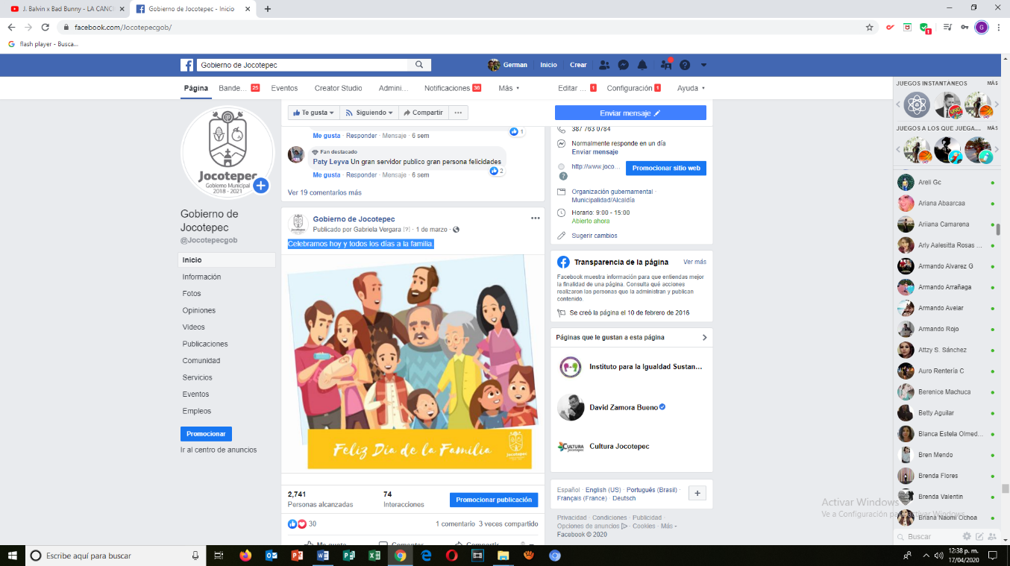
- 01 DE MARZO
Celebramos hoy y todos los días a la familia.

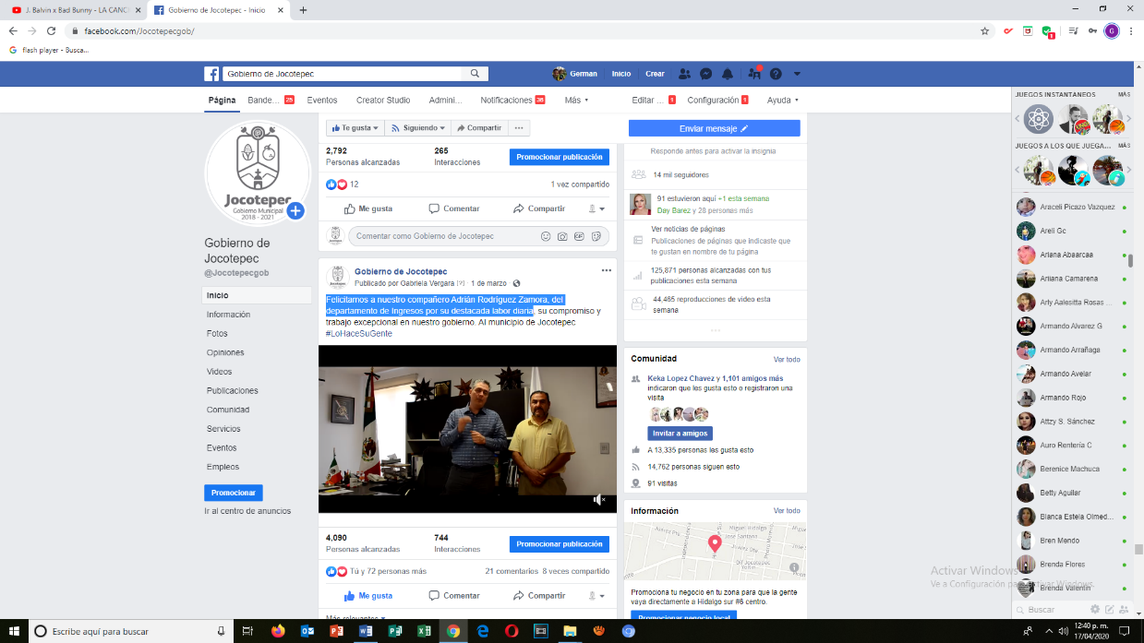
- 01 DE MARZO
Felicitamos a nuestro compañero Adrián Rodríguez Zamora, del
departamento de Ingresos por su destacada labor diaria

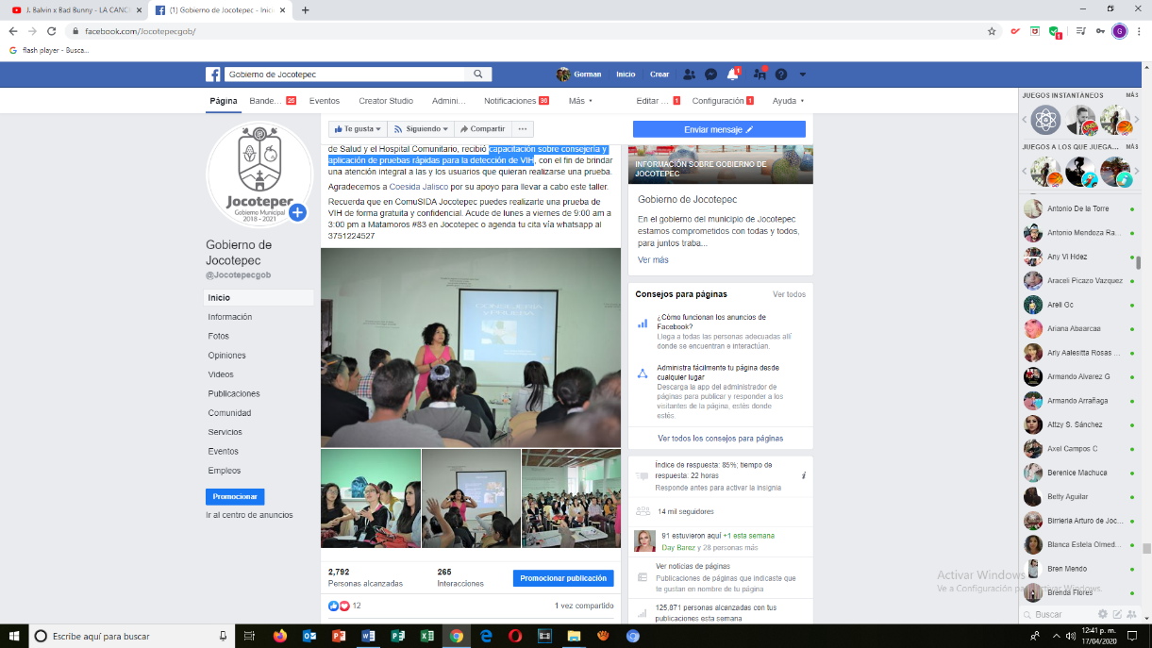
- 02 DE MARZO
Capacitación sobre consejería y aplicación de pruebas rápidas para la
detección de VIH

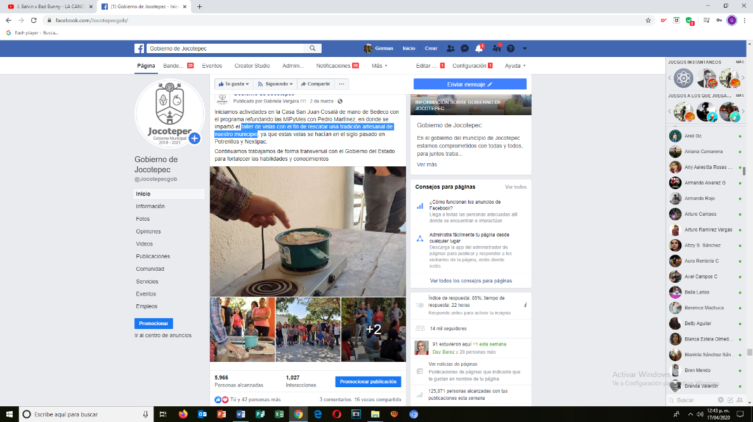
- 02 DE MARZO
Taller de velas con el fin de rescatar una tradición artesanal de nuestro
municipio.

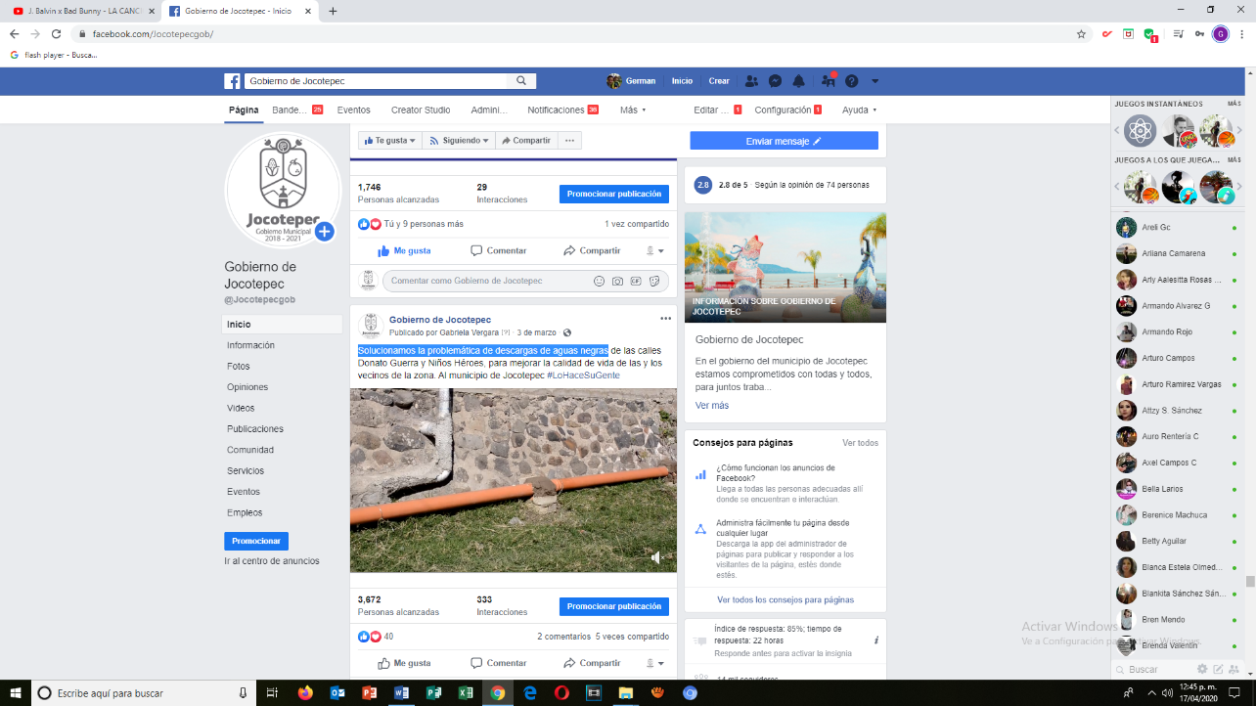
- 03 DE MARZO
Solucionamos la problemática de descargas de aguas negras

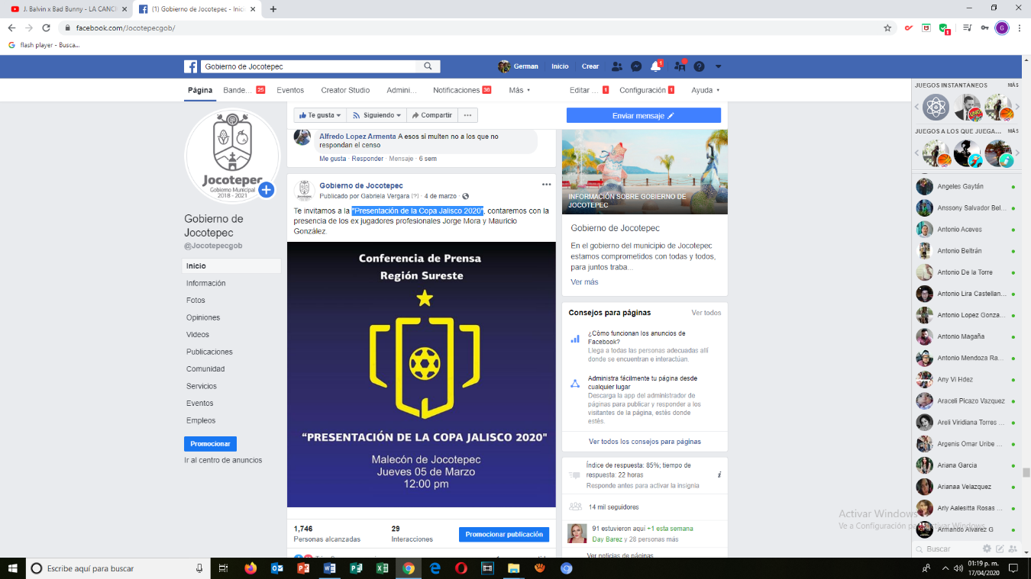
- 04 DE MARZO
"Presentación de la Copa Jalisco 2020"

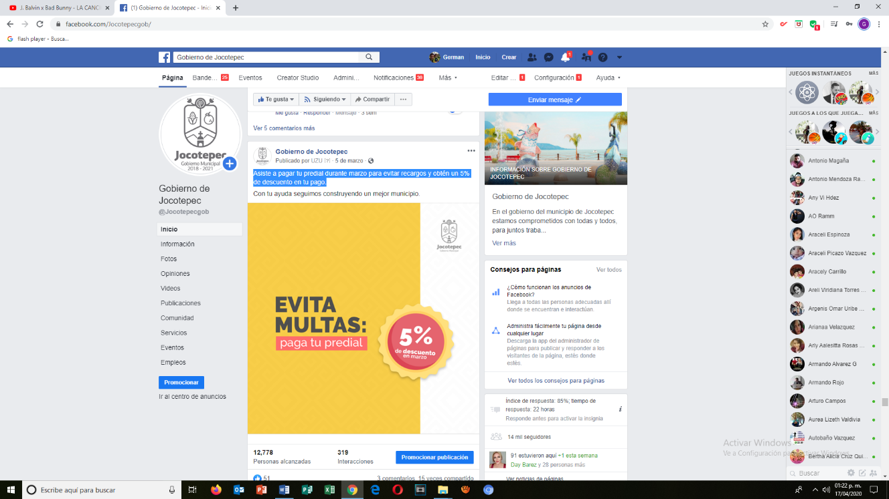
- 05 DE MARZO
Asiste a pagar tu predial durante marzo para evitar recargos y obtén un
5% de descuento en tu pago.
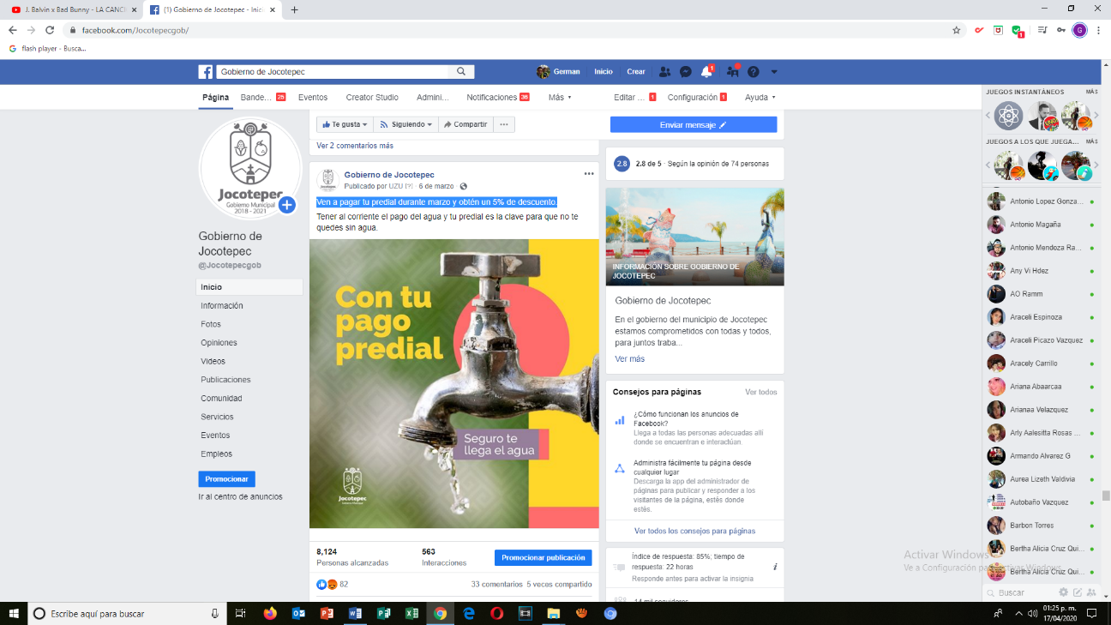
- 06 DE MARZO
Ven a pagar tu predial durante marzo y obtén un 5% de descuento. Ven
a pagar tu predial durante marzo y obtén un 5% de descuento.

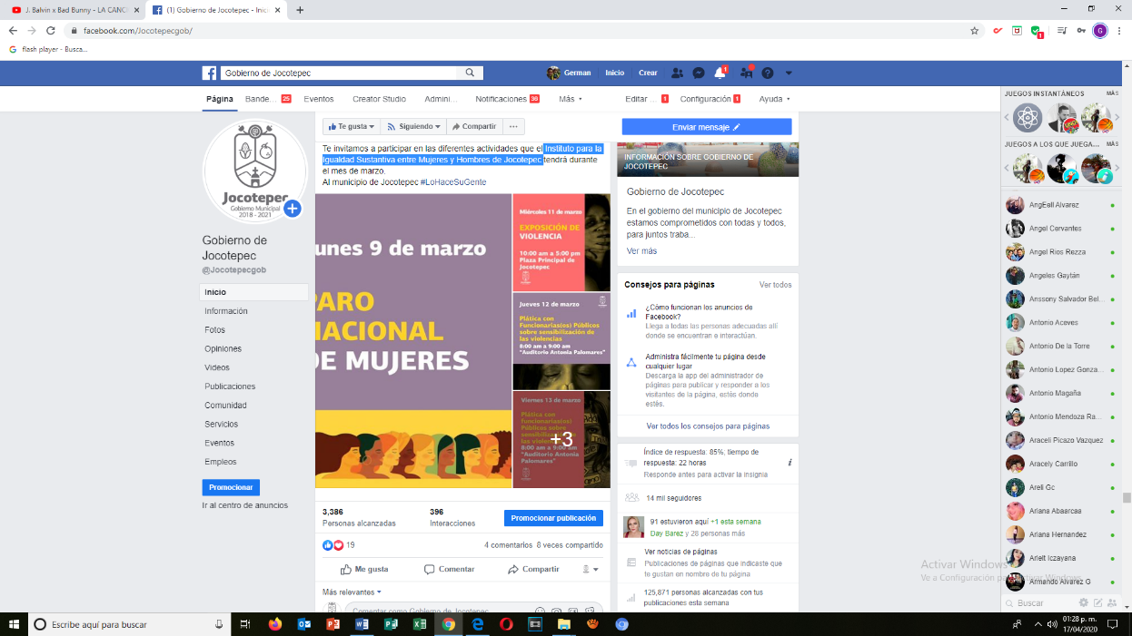
- 07 DE MARZO
Instituto para la Igualdad Sustantiva entre Mujeres y Hombres de Jocotepec

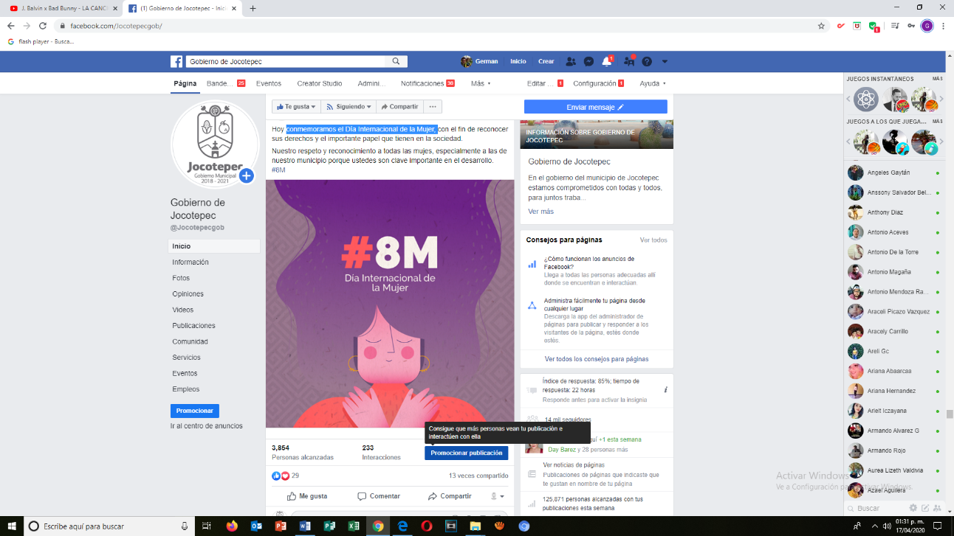
- 08 DE MARZO
Conmemoramos el Día Internacional de la Mujer.

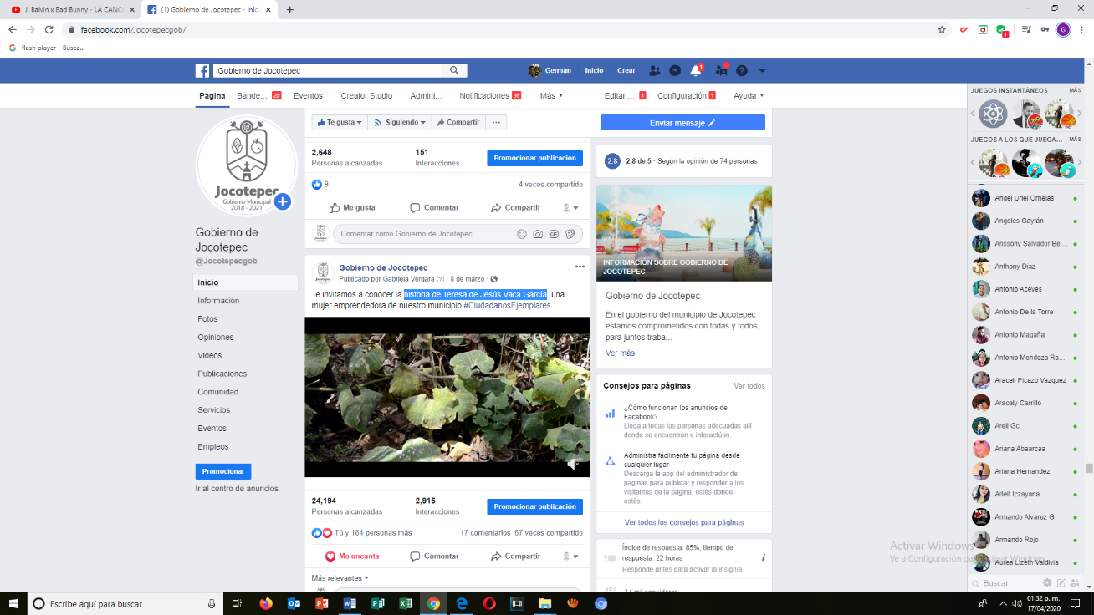
- 08 DE MARZO
Historia de Teresa de Jesús Vaca García

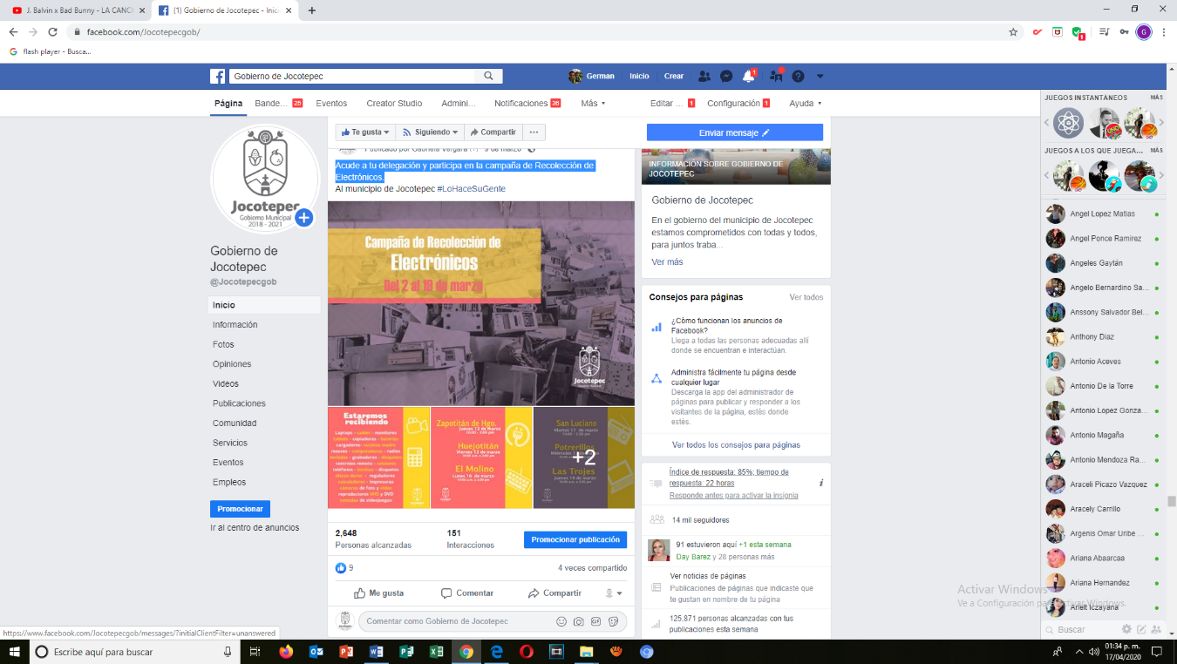
- 09 DE MARZO
Acude a tu delegación y participa en la campaña de Recolección
de Electrónicos.

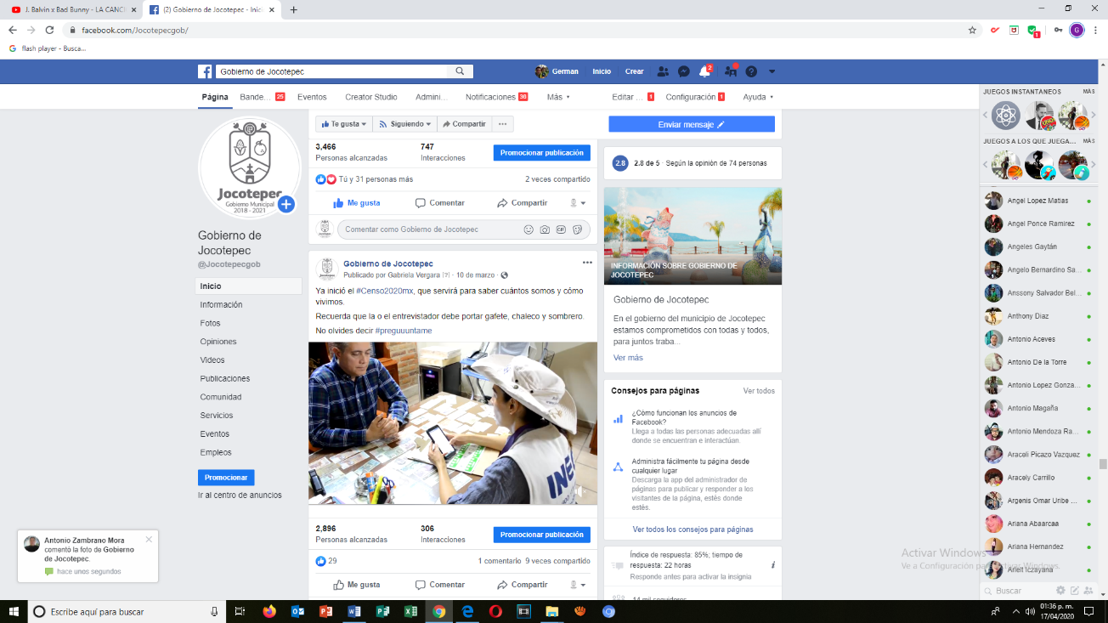
- 10 DE MARZO
#Censo2020mx,

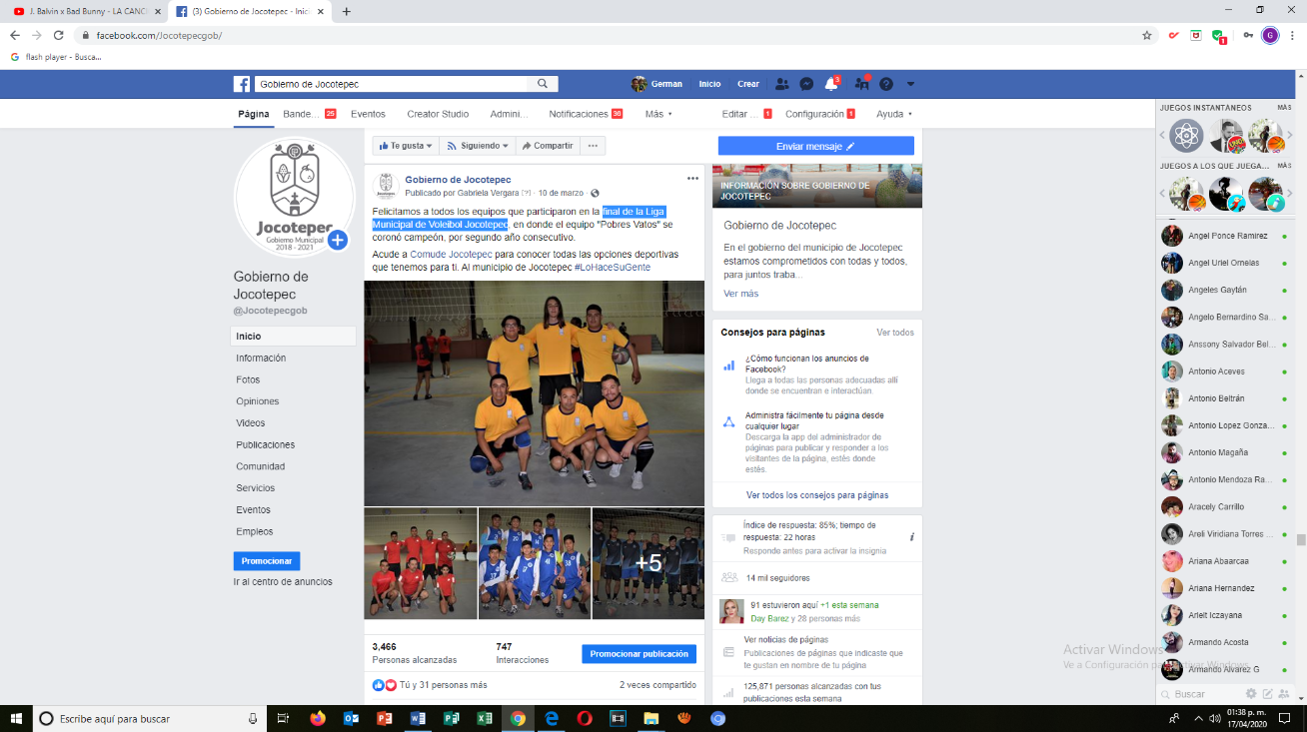
- 10 DE MARZO
Final de la Liga Municipal de Voleibol Jocotepec

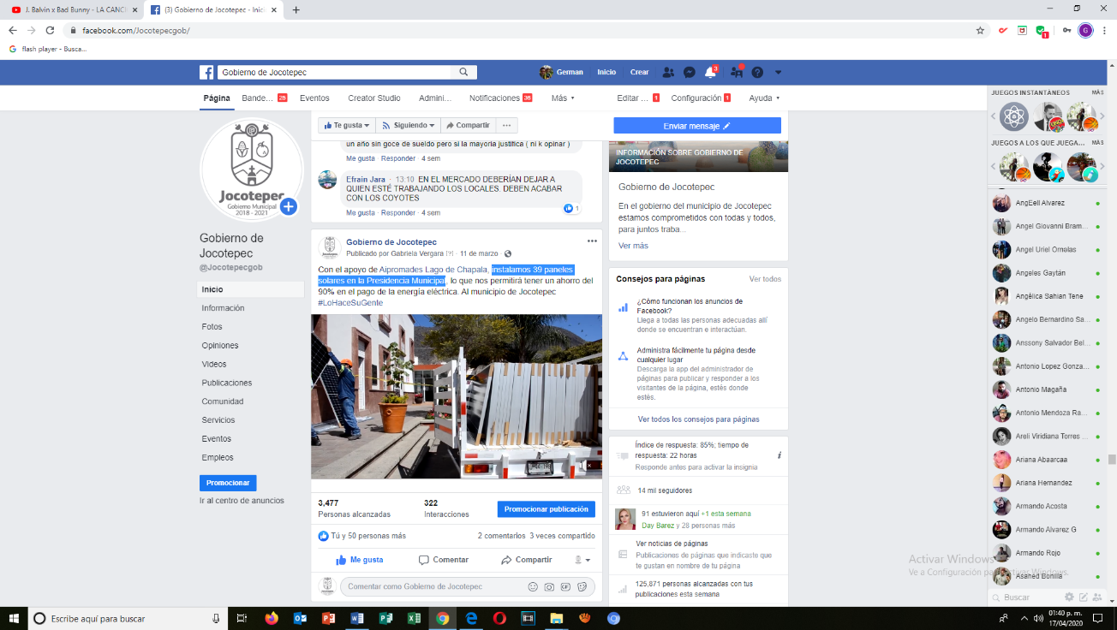
- 11 DE MARZO
Instalamos 39 paneles solares en la Presidencia Municipal
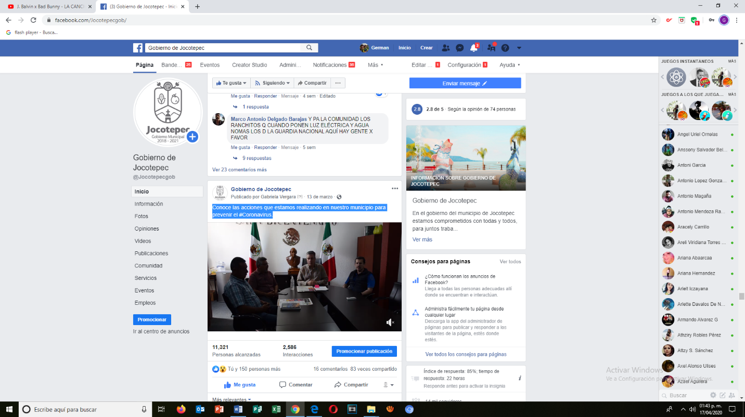
- 13 DE MARZO
Conoce las acciones que estamos realizando en nuestro municipio para
prevenir el #Coronavirus.
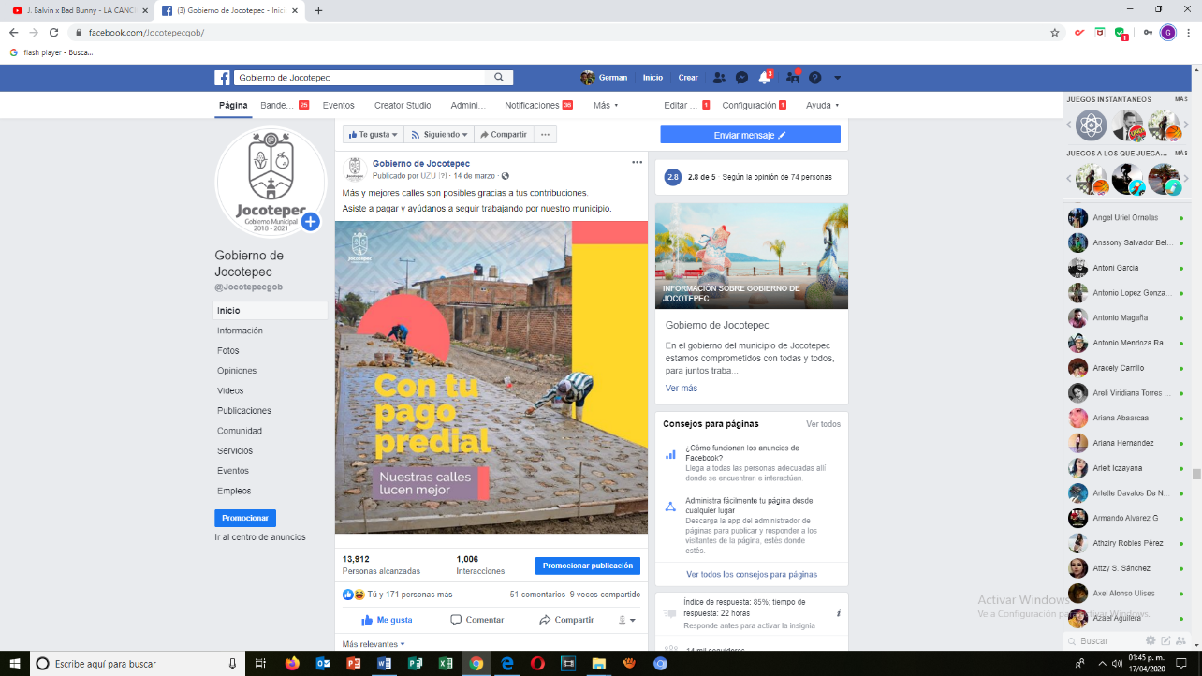
- 14 DE MARZO
Más y mejores calles son posibles gracias a tus contribuciones.

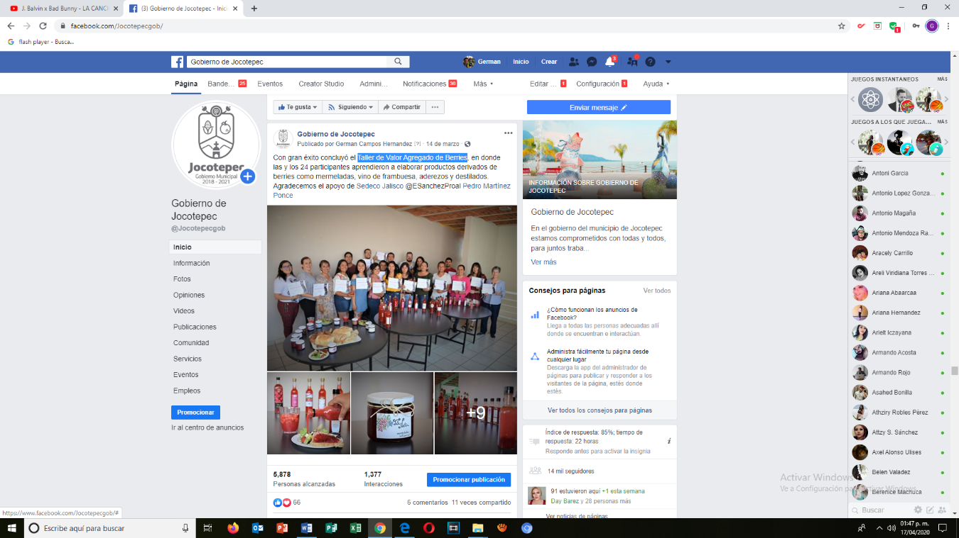
- 14 DE MARZO
Taller de Valor Agregado de Berries

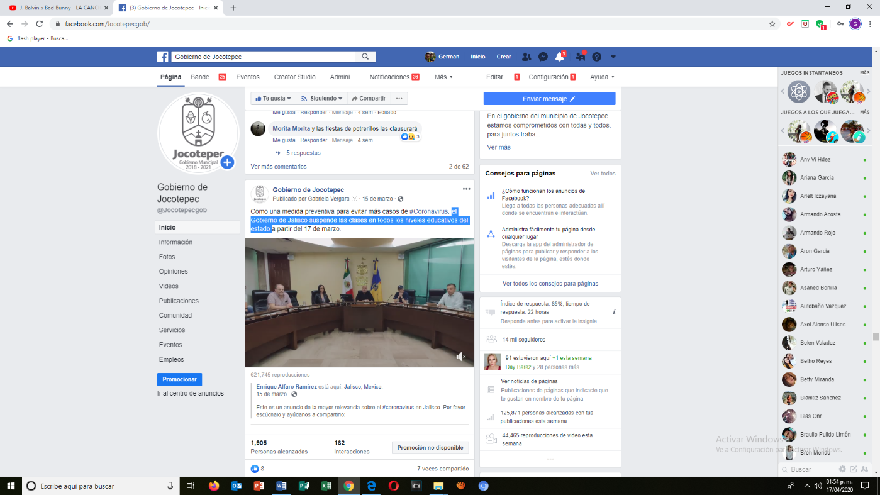
- 15 DE MARZO
El Gobierno de Jalisco suspende las clases en todos los niveles
educativos del estado
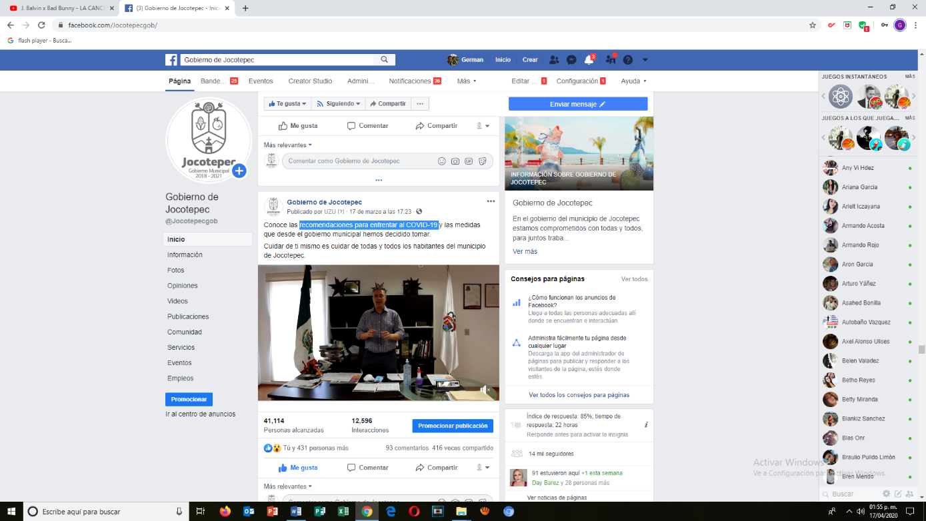
- 17 DE MARZO
Recomendaciones para enfrentar al COVID-19
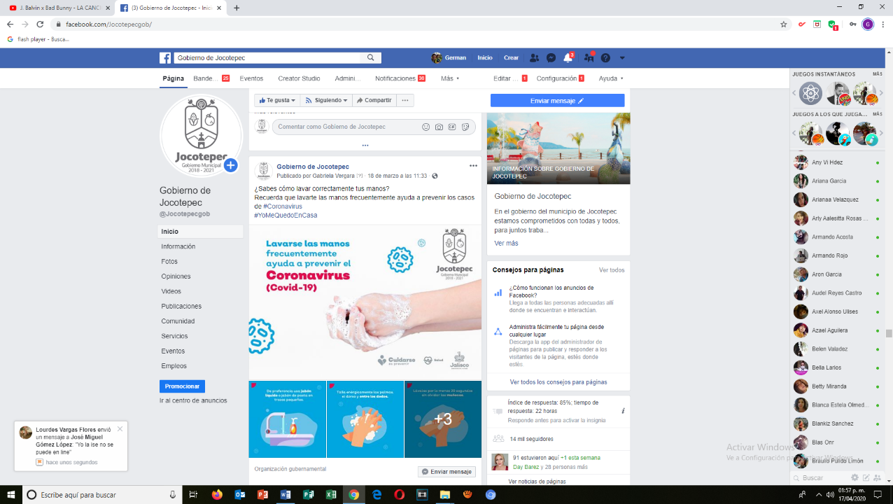
- 18 DE MARZO
¿Sabes cómo lavar correctamente tus manos?

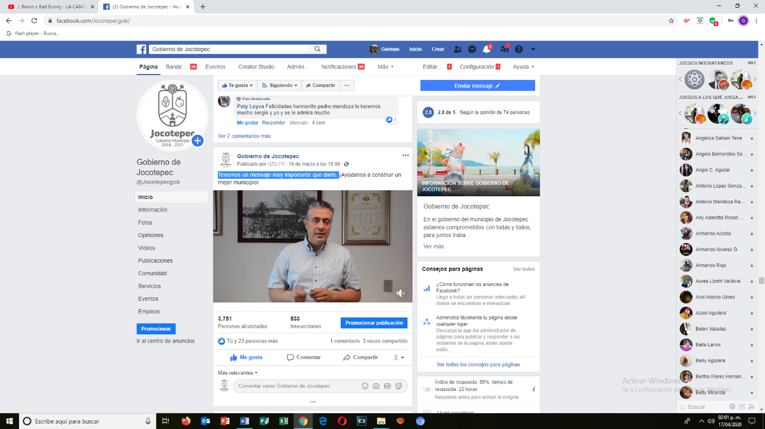
- 18 DE MARZO
Tenemos un mensaje muy importante que darte.

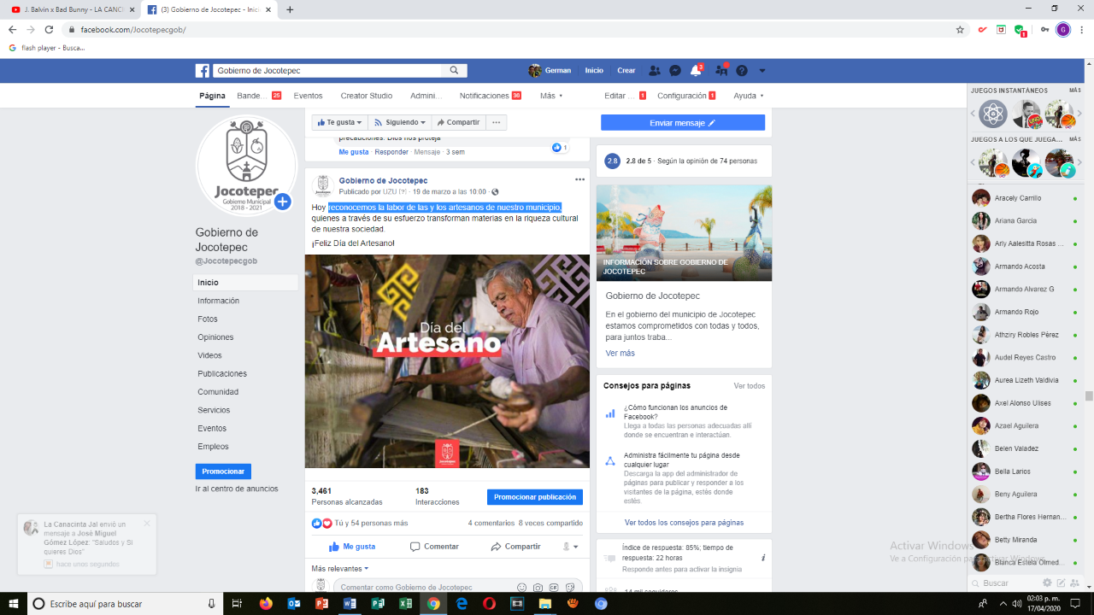
- 19 DE MARZO
Reconocemos la labor de las y los artesanos de nuestro municipio.

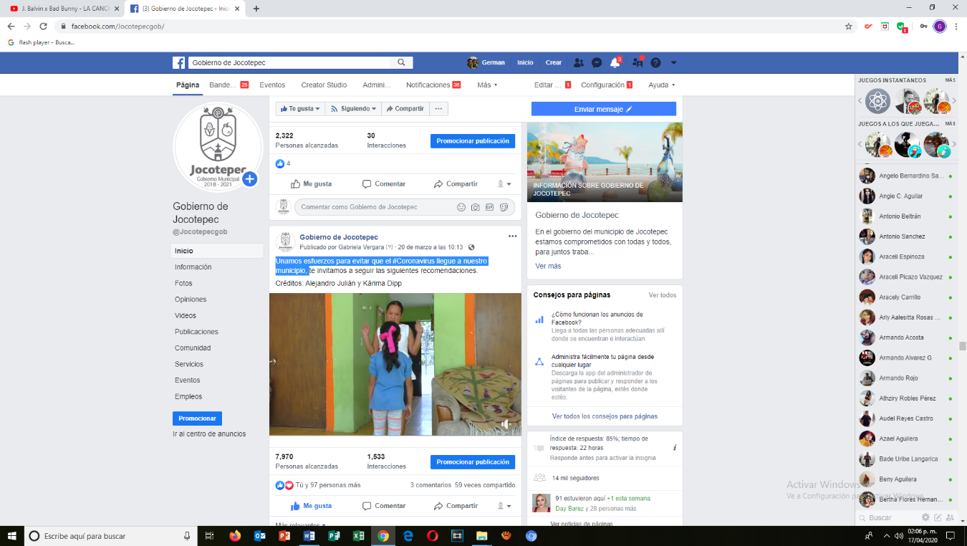
20 DE MARZO
Unamos esfuerzos para evitar que el #Coronavirus llegue a
nuestro municipio.
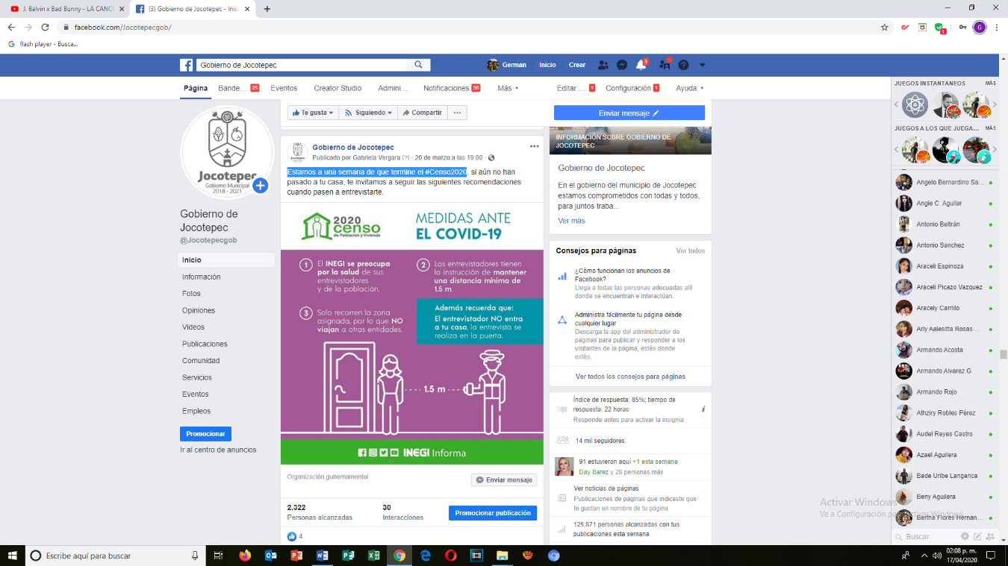
- 20 DE MARZO
Estamos a una semana de que termine el #Censo2020

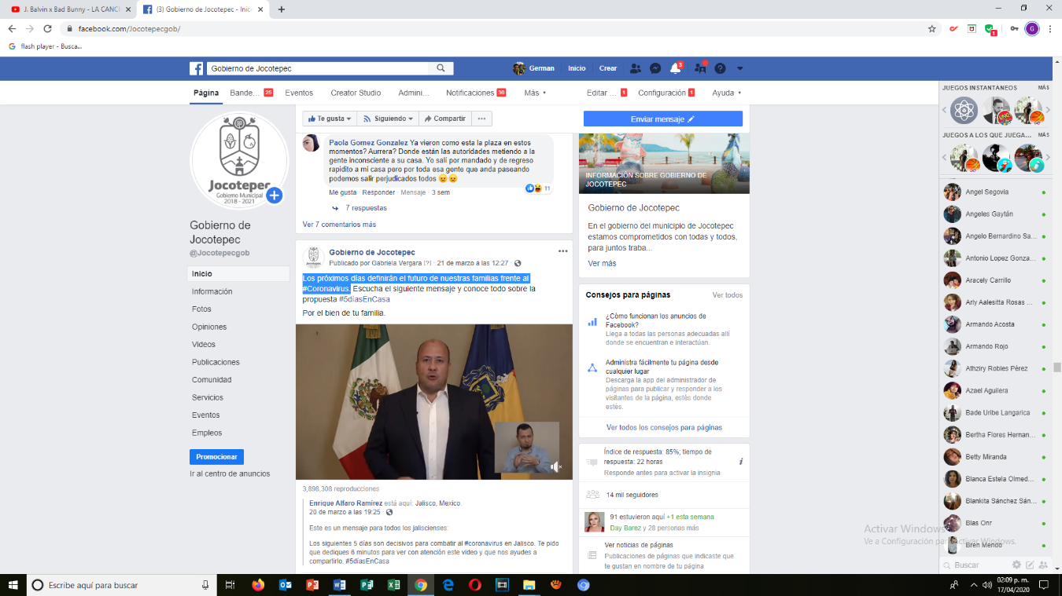
- 21 DE MARZO
Los próximos días definirán el futuro de nuestras familias frente al
#Coronavirus.
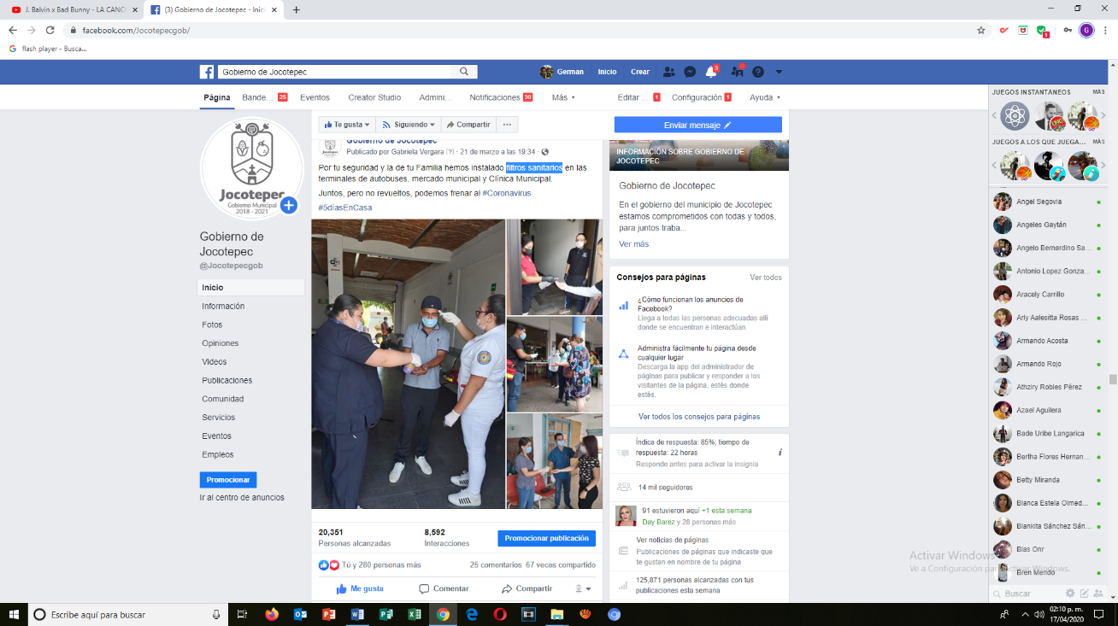
- 21 DE MARZO
Filtros sanitarios

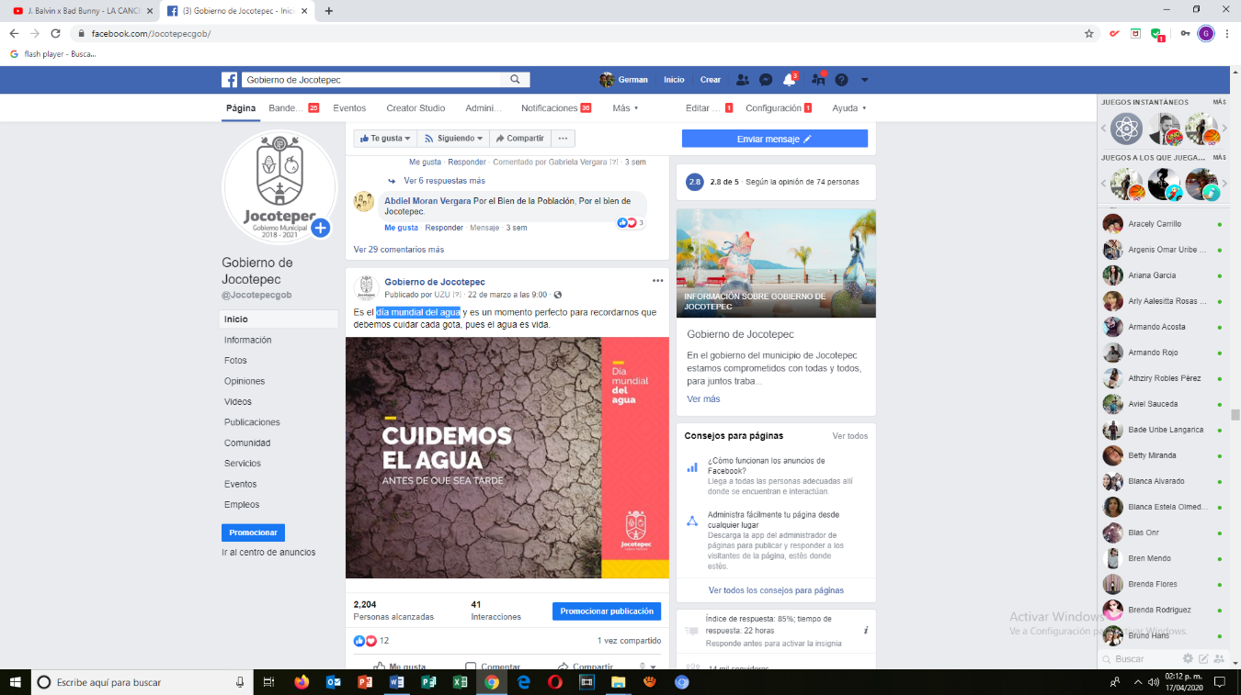
- 22 DE MARZO

Día mundial del agua
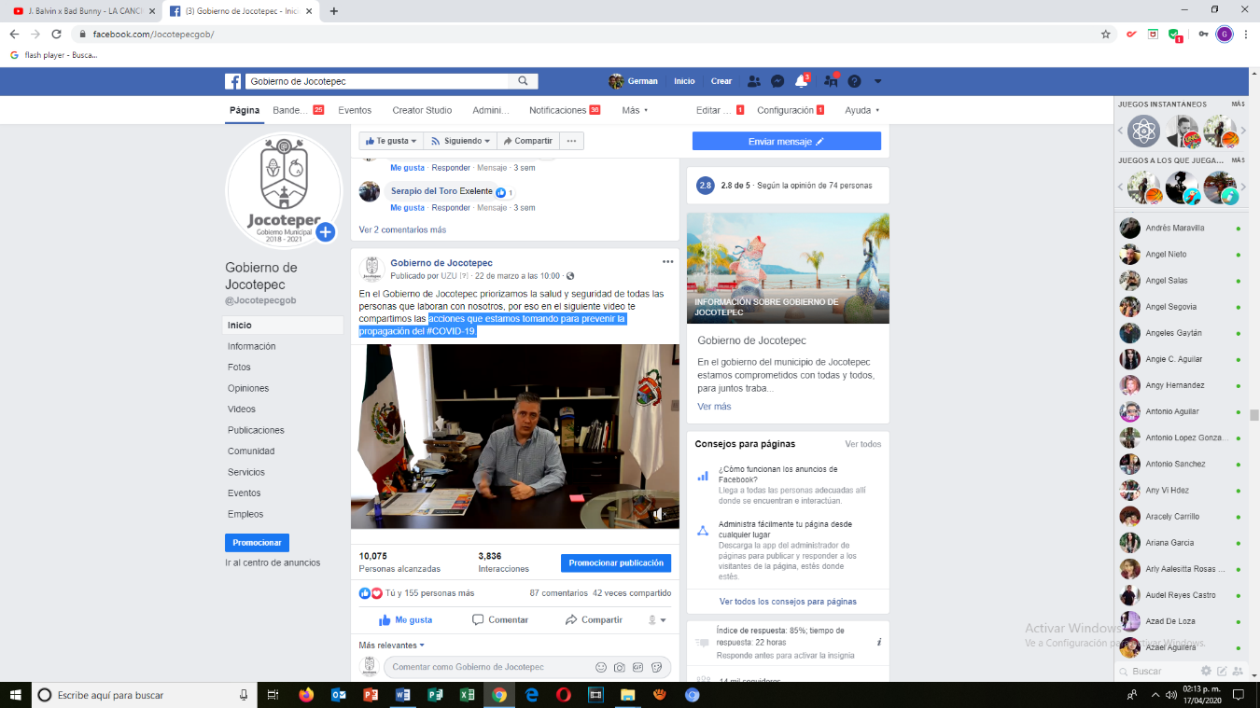
- 22 DE MARZO
Acciones que estamos tomando para prevenir la propagación del #COVID-19.
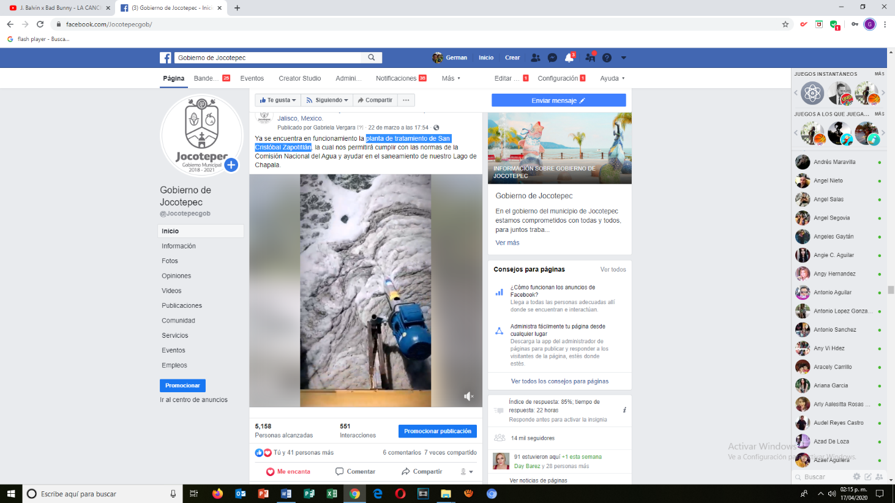
- 22 DE MARZO
Planta de tratamiento de San Cristóbal Zapotitlán

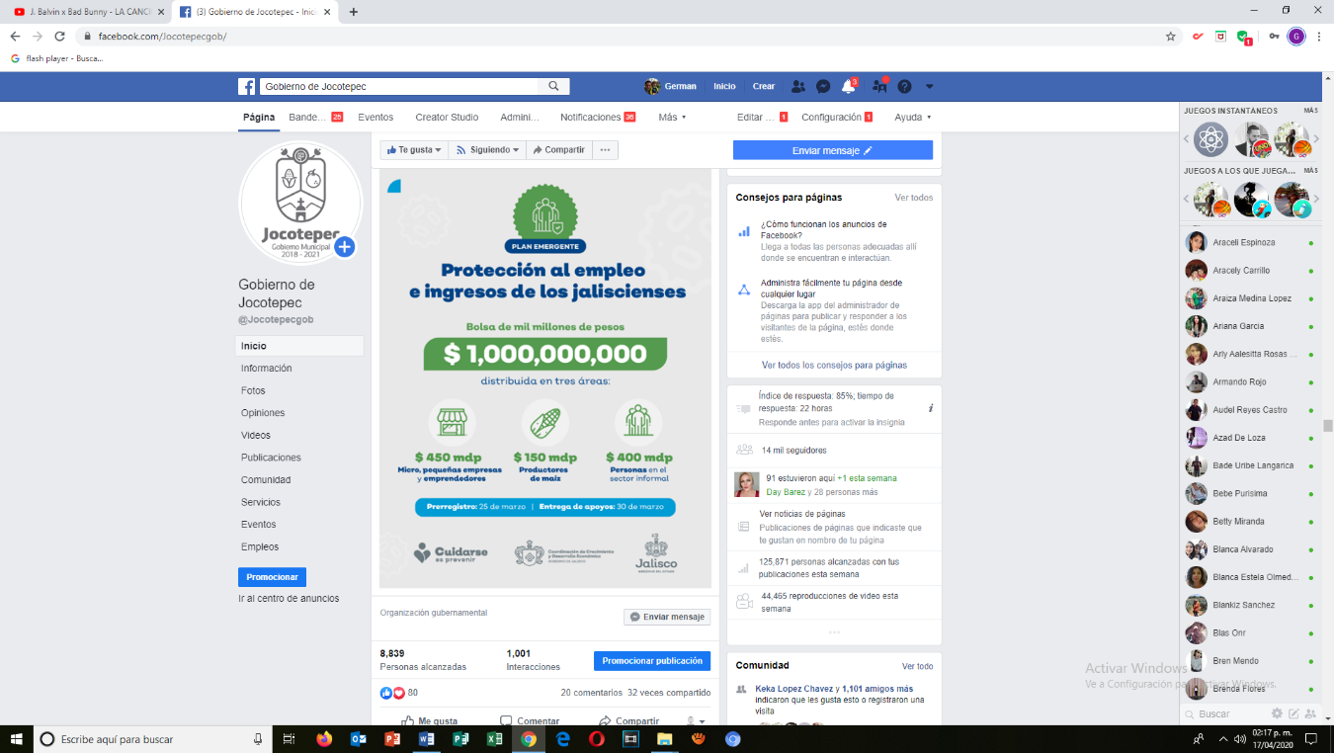
- 23 DE MARZO
Plan emergente de mil millones de pesos para cuidar los empleos e ingresos
de las micro y pequeñas empresas.
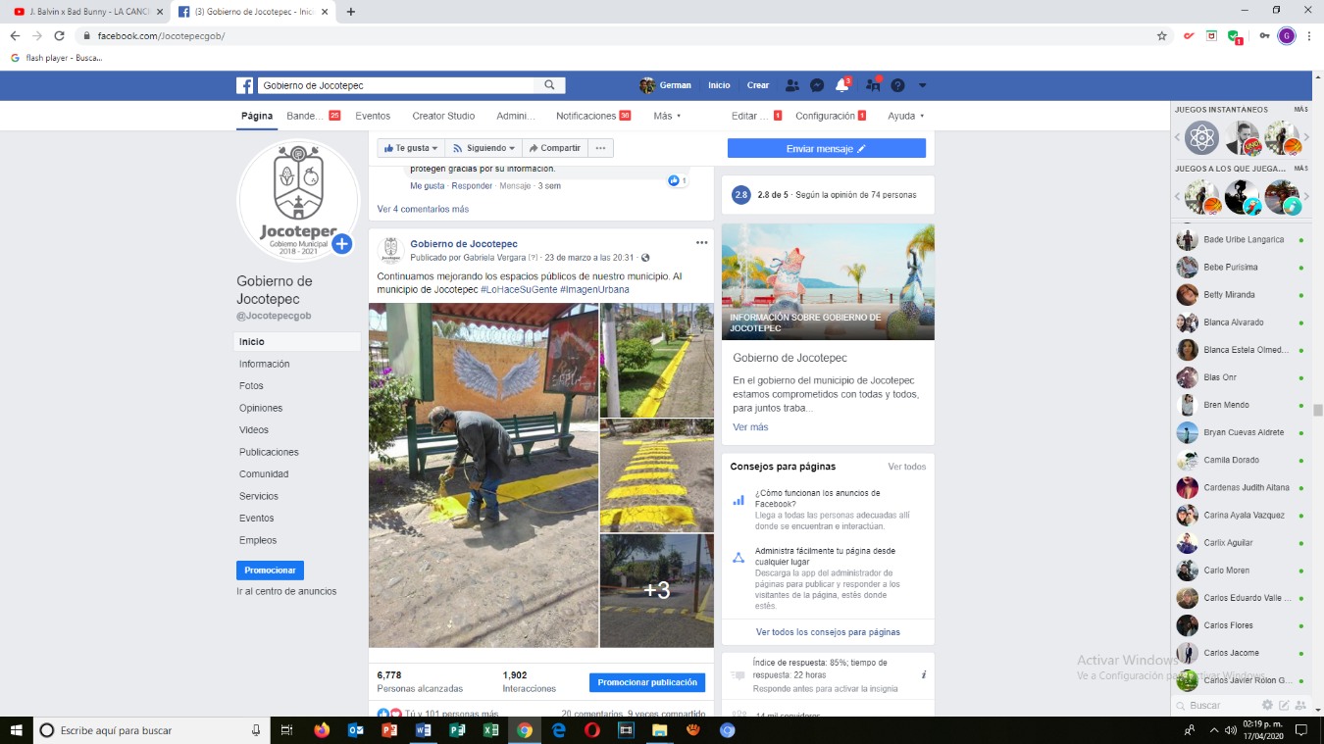
- 23 DE MARZO
Continuamos mejorando los espacios públicos de nuestro municipio.

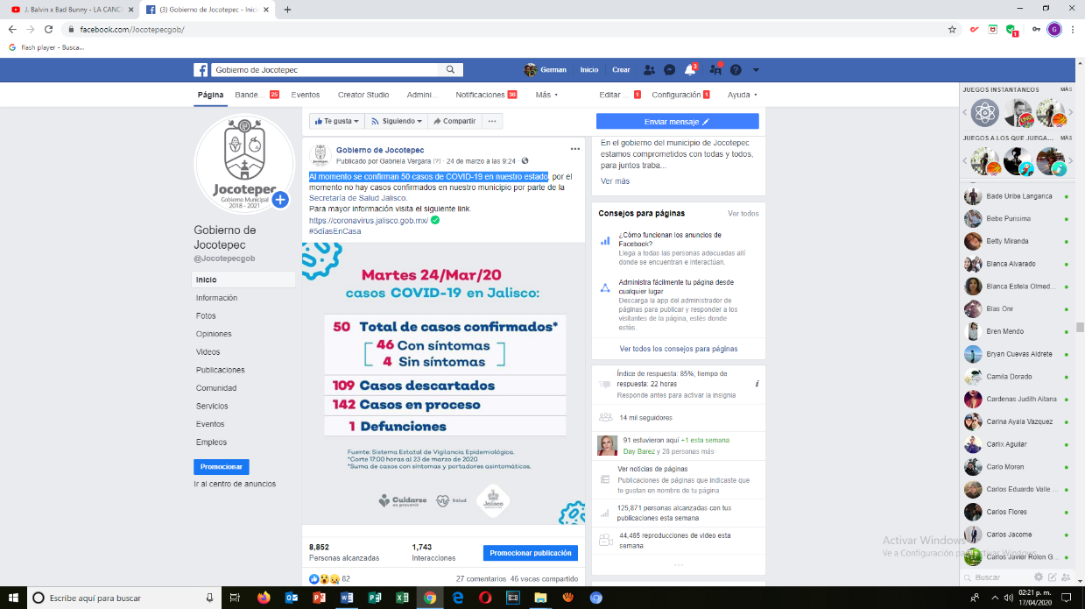
- 24 DE MARZO
Al momento se confirman 50 casos de COVID-19 en nuestro estado.

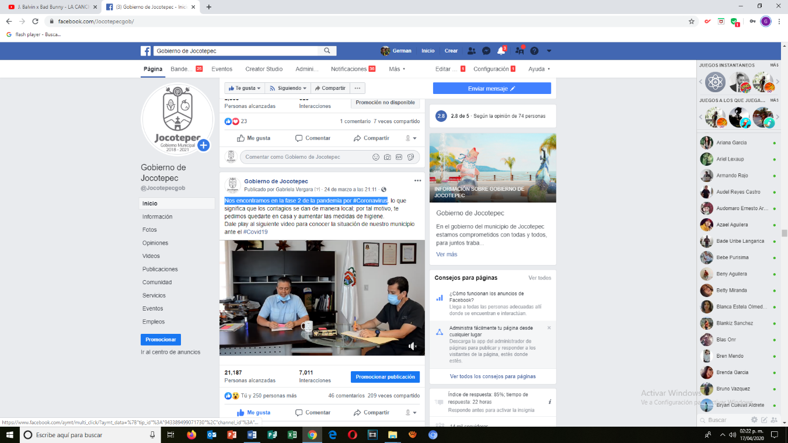
- 24 DE MARZO
Nos encontramos en la fase 2 de la pandemia por #Coronavirus.

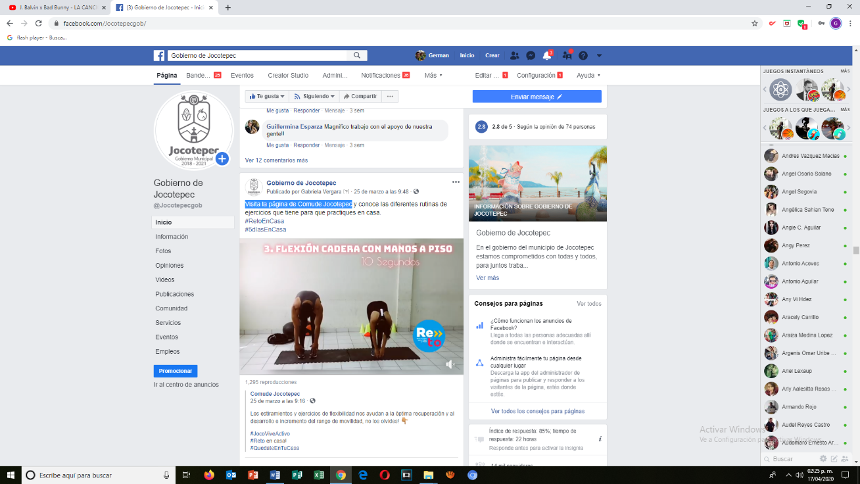
- 25 DE MARZO
Visita la página de Comude Jocotepec

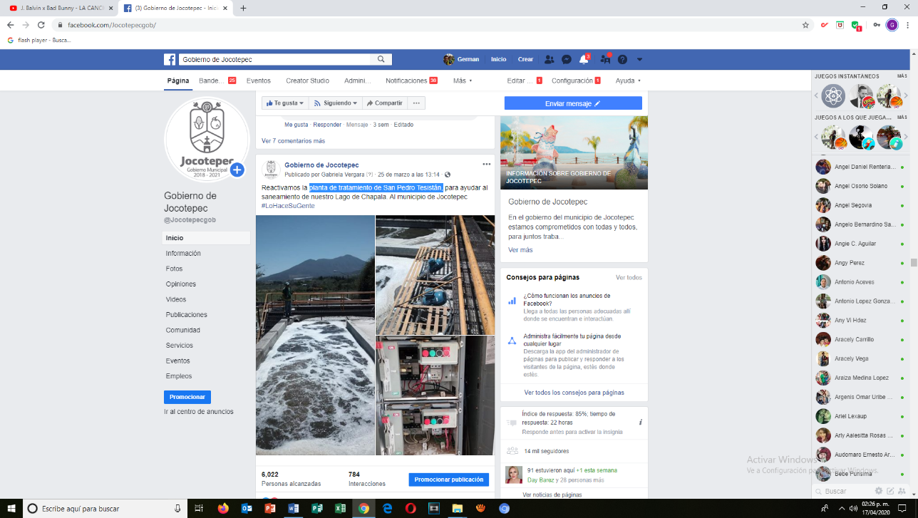
- 25 DE MARZO
Planta de tratamiento de San Pedro Tesistán.

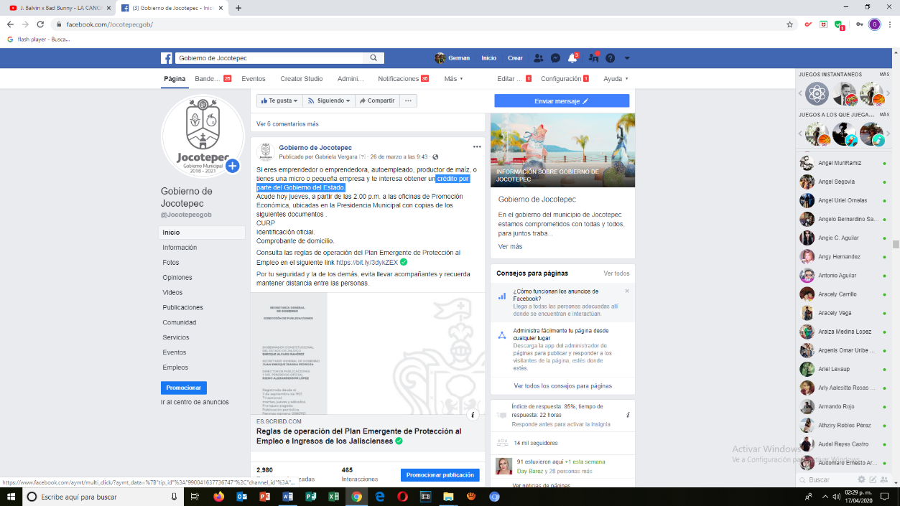
- 26 DE MARZO
Crédito por parte del Gobierno del Estado.
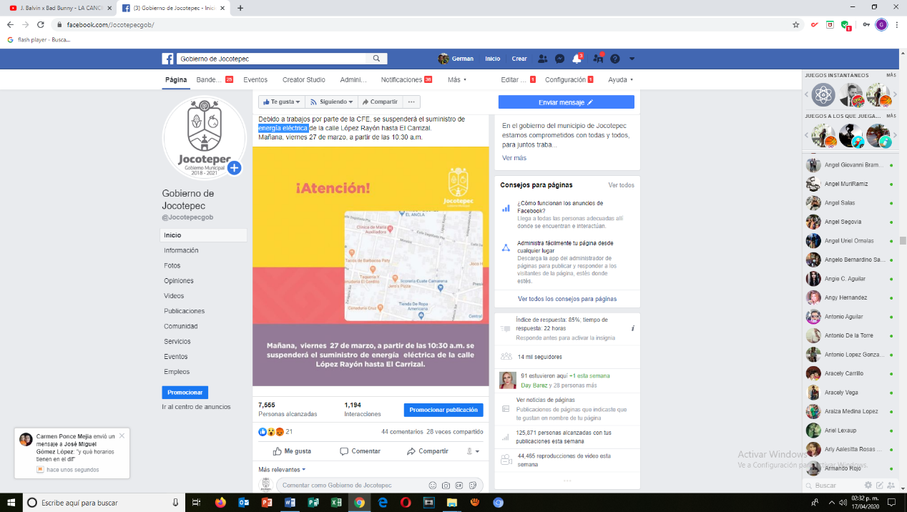
- 26 DE MARZO
Energía eléctrica
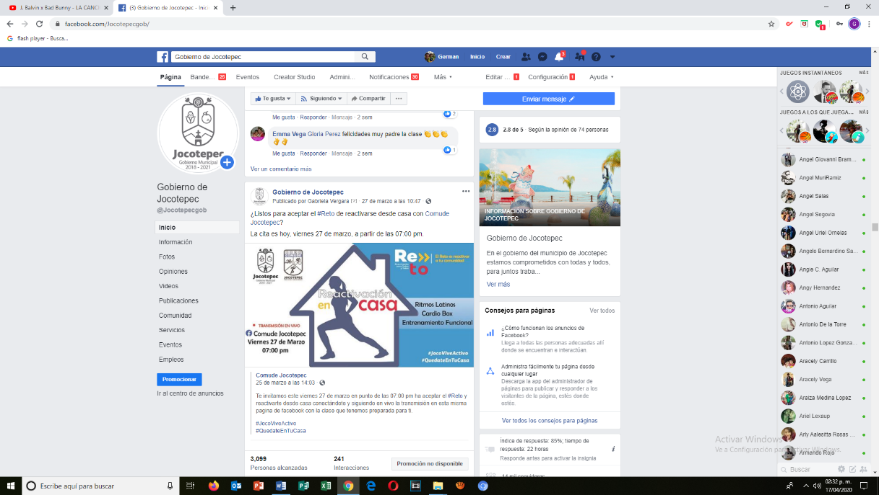
- 27 DE MARZO
¿Listos para aceptar el #Reto de reactivarse desde casa con Comude Jocotepec?

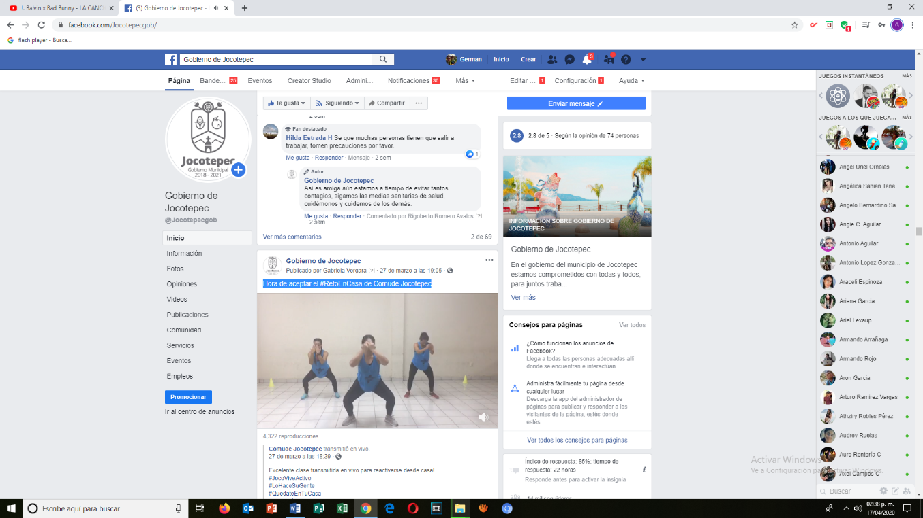
- 27 DE MARZO
Hora de aceptar el #RetoEnCasa de Comude Jocotepec

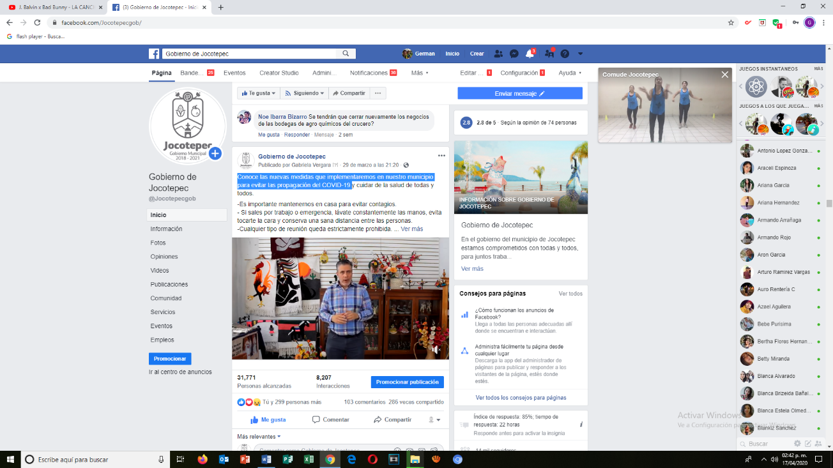
- 29 DE MARZO
Conoce las nuevas medidas que implementaremos en nuestro municipio para
evitar las propagaciones del COVID-19
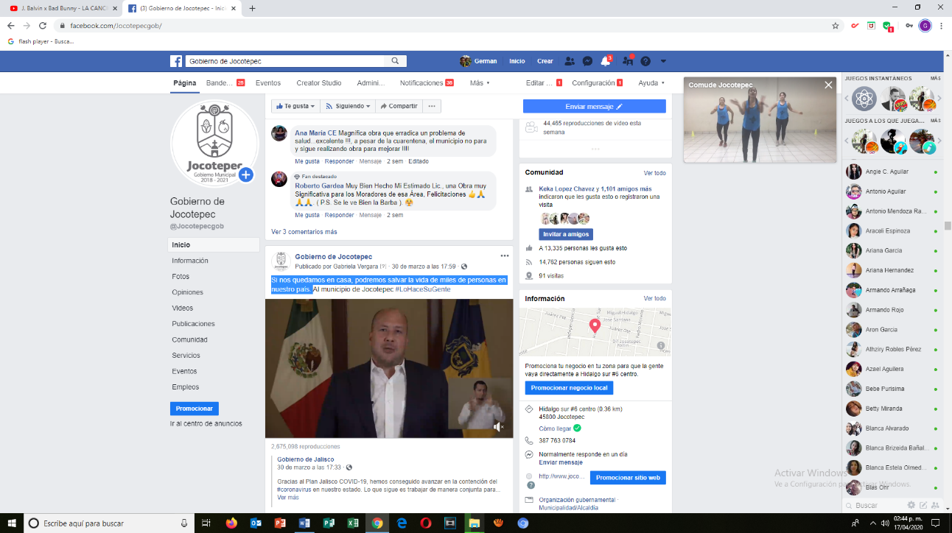
- 30 DE MARZO
Si nos quedamos en casa, podremos salvar la vida de miles de personas
en nuestro país.
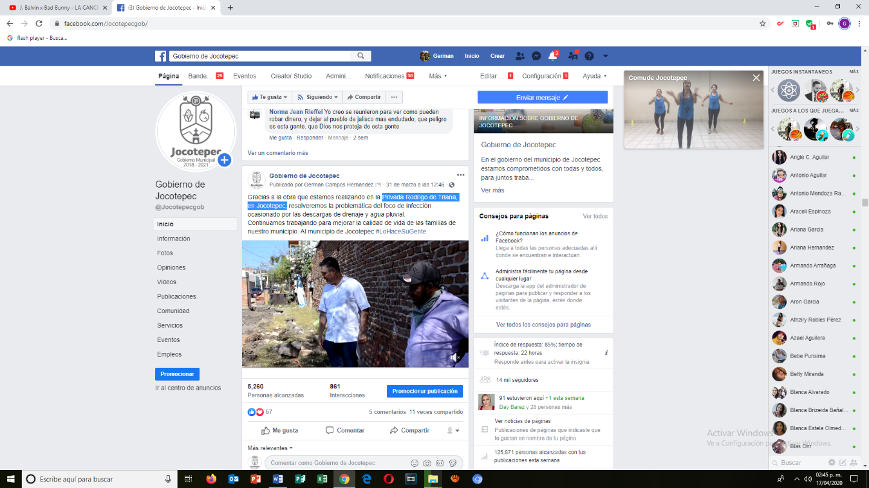
- 31 DE MARZO
Privada Rodrigo de Triana, en Jocotepec.

